Cambios para pagina de drone x race  
  
  
 **enlace para este boton**  
 <https://www.facebook.com/dronexrace/>  
  
  
**crear un boton de tienda**   
  
  
  
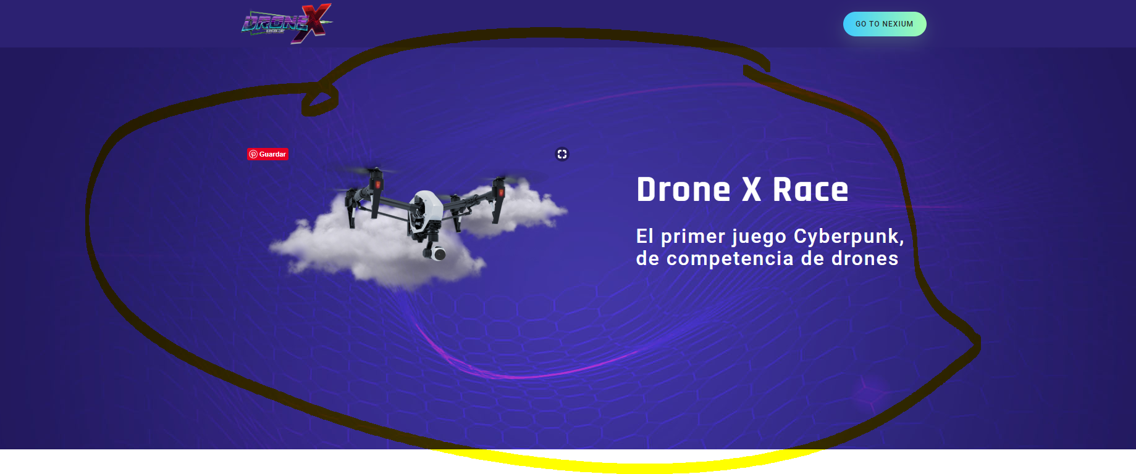  
  
**colocar un video del game play de unos 60 segundos de lo mejor de las carreras, mantener el texto / colocar los 2 botones adicionales (nuestra comunidad y jugar ahora)    
Descargar botones en png y PSD por si necesitan modificarlos**[**https://drive.google.com/file/d/1RHseLUlrirO06B9PT6RMjxeGfC7CSpEQ/view?usp=sharing**](https://drive.google.com/file/d/1RHseLUlrirO06B9PT6RMjxeGfC7CSpEQ/view?usp=sharing)  
  
**agregar los siguientes textos abajo antes de los personajes**Corre el año 2081, las fases eliminatorias de la World Super Drone Cup están en curso, solo los mejores competidores se abren paso. Hace años que las competencias tradicionales en las que se exhibía el esfuerzo físico han casi desaparecido, la sociedad ciberpunk que se vive ha permitido conectar a la población civil, los electronic sports o e-sports son la tendencia del entretenimiento virtual.



**VUELA CON EL DRONE DE TU ELECCIÓN**

Somos una especie de humanos llamados CyberMorph estamos listos para sobrevivir al sistema, **¿Tu Estas Listo para la competencia?**  
  
**agregar los siguientes textos abajo de cada personaje**  
  
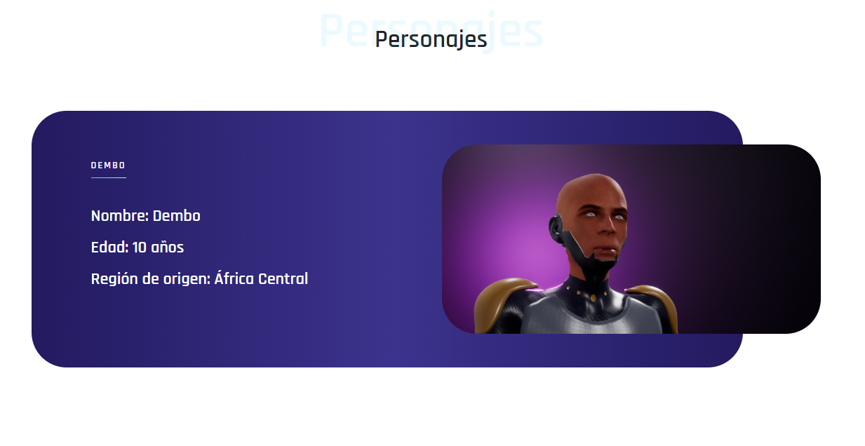  
  
Dembo, es el más joven de los participantes y el único niño en sobrevivir a las fases eliminatorias, por lo que es un rival a tener muy en cuenta. Dembo cuenta con implantes cibernéticos decorados con motivos tribales, su objetivo es ganar suficiente Nexium para poder llevar agua potable a su aldea y poder reparar el reactor nuclear que da energía toda la región donde él es originario y la libertad de su Clan.  
  
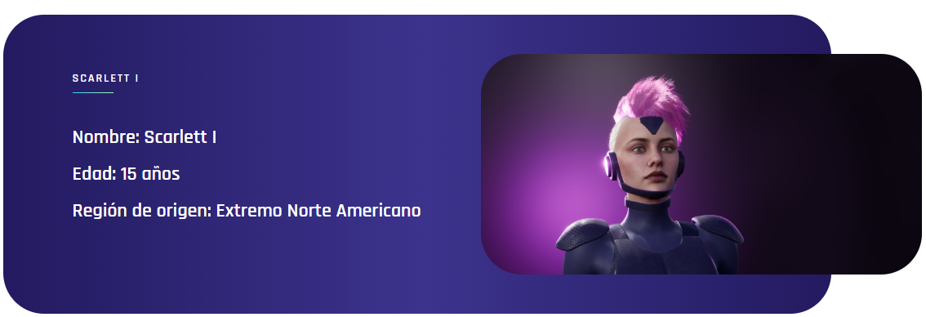  
  
Scarlett I es una adolescente amante de la moda y la música electro-aural, a pesar de ser muy joven y poseer un gran carisma en las arenas de DRONE X RACE, como competidora es feroz y tiene la mala reputación de ser tramposa. Scarlett lucha en las arenas ya que es líder de un Clan al que todos respetan y gracias a una promesa que le hizo a su padre, la de “liberarlos de la esclavitud.”

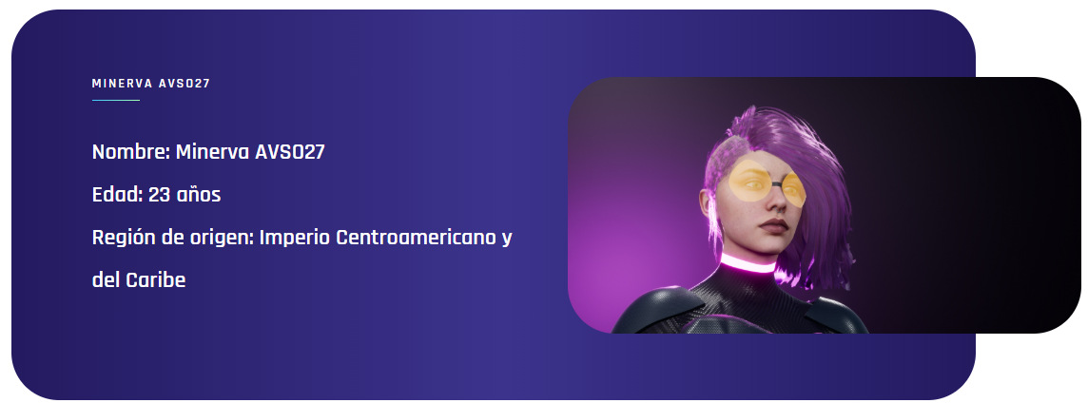

Minerva milita en las ligas Antisistema de su país y a pesar de su corta edad lidera uno de los movimientos anarquistas más grandes e importantes del mundo, su participación en la World Super Drone Cup, pretende financiar las actividades de su organización. Minerva es la única competidora completamente humana y es por eso que se ha ganado el respeto de sus rivales, ya que no recurre a ningún tipo de recurso cibernético más que el de sus periféricos virtuales.

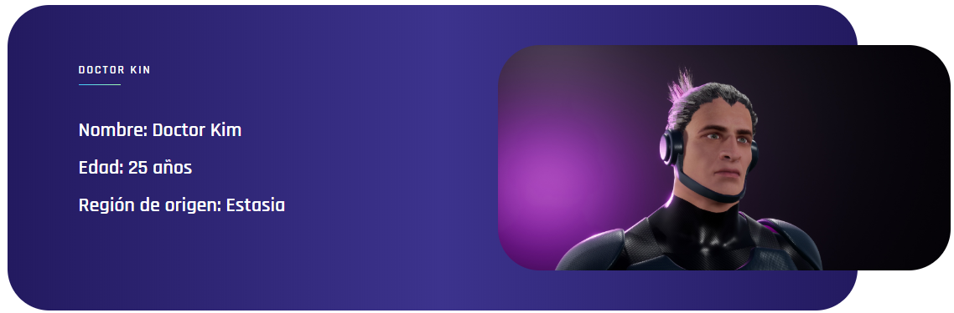

Doctor Kim (nombre artístico) ha buscado por años la derrota del sistema y la restitución de la paz mundial, el dinero le es poco importante, su principal aspiración es derrotar al sistema.  
  
  
  
  
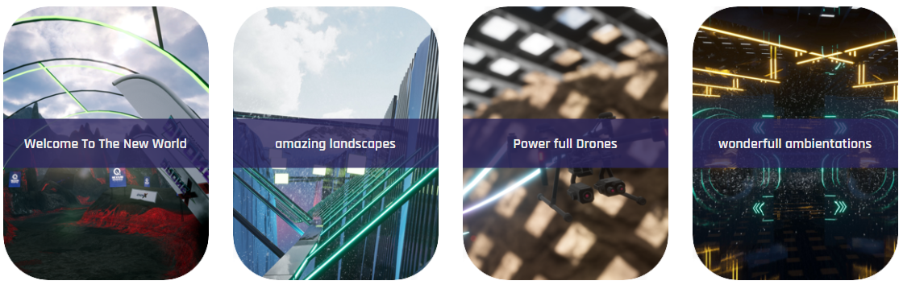  
Este juego se enfatiza en las tácticas de los jugadores con un diseño de nivel abierto, Drone X Race está diseñado para competencias aéreas de ritmo rápido para mostrar la destreza de todos los competidores.  
  
**agregar un seccion de VIDEOS antes de la galeria de imagenes  
crear 2 GIF animados con los videos del gameplay y colocarlos en vez de los videos**

